AULA 04/03 – PROCESSOS

**Oq é um processo?**Um processo é um programa em execução, sendo que o processador é chaveado entre os vários processos. O rápido chaveamento do processador entre diversos programas em execução denomina-se multiprogramação.

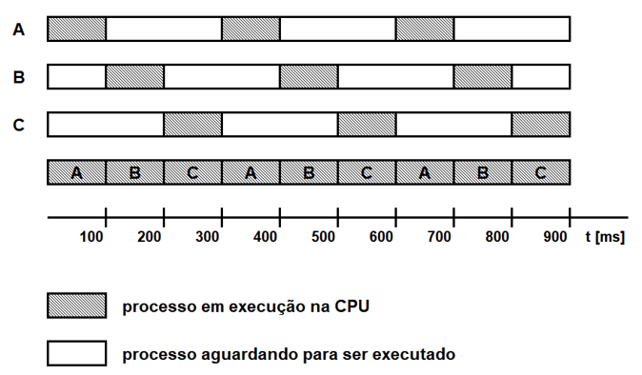

**Paralelismo aparente ou pseudo-paralismo 🡪** é a falsa impressão que o processador executa apensa um processo

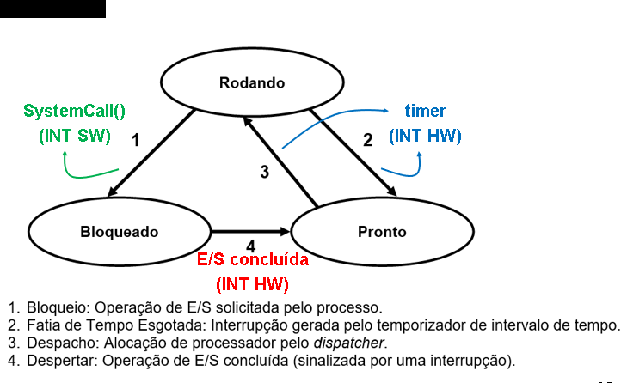Quando o processo está rodando ele ocupa a CPU, e quando está em fase de pronto estão armazenados na memoria de trabalho do sistema operacional.

Estado boqueado surge, quando um processo pede para o sistema operacional rodar através de entrada e saída de dados e volta para o estado de pronto quando a entrada e saída de dados foi concluída

**Estrutura de um processo**  
  
- Contexto de software

- Espaço de endereçamento

- Contexto de hardware